#### NAVICAT

1. **Historia.**

Navicat es un administrador gráfico de base de datos y un software de desarrollo producido por PremiumSoft CyberTech Ltd para MYSQL,MariaDB, Oracle, SQLite, PostgreSQL y Microsoft SQL Server.

Cuenta con un Explorador como interfaz gráfica de usuario soportando múltiples conexiones para bases de datos locales y remotas. Su diseño está pensado para satisfacer las diferentes necesidades de un amplio sector del público; desde administradores y programadores de bases de datos a diferentes empresas que dan soporte y o comparten información con clientes o socios.



La primera versión de Navicat fue desarrollada en 2001. El objetivo principal de la versión inicial era simplificar la gestión de instalación de MySQL. En 2008, Navicat for MySQL fue galardonado con el Hong Kong ICT 2008 Premio del Año, Mejor Gran Premio de Negocios y Mejor Negocio (producto) Gold Award.

Navicat es una herramienta multiplataforma que funciona con [Microsoft Windows](https://es.wikipedia.org/wiki/Microsoft_Windows), [Mac OS X](https://es.wikipedia.org/wiki/Mac_OS_X) y [Linux](https://es.wikipedia.org/wiki/Linux) Tras su compra, los usuarios pueden seleccionar el idioma a convenir para el uso del software. Once son los idiomas disponibles: Inglés, francés, alemán, español, japonés, polaco, ruso, portugués, coreano, chino simplificado y chino tradicional.

### Versiones.

Existen Versiones por Producto que son las siguientes:

* **Navicat Premium 16**

Es una herramienta de desarrollo de bases de datos que le permite conectarse simultáneamente a bases de datos MySQL, MariaDB, MongoDB, SQL Server, Oracle, PostgreSQL y SQLite desde una sola aplicación. Compatible con bases de datos cloud como Amazon RDS, Amazon Aurora, Amazon Redshift, Microsoft Azure, Oracle Cloud, Google Cloud y MongoDB Atlas. Podrá crear, administrar y mantener sus bases de datos de forma rápida y fácil.



* **Navicat 16 for MySQL**

Navicat for MySQL es la solución ideal para la administración y el desarrollo de MySQL / MariaDB. Una sola aplicación que le permitirá conectarse a bases de datos MySQL y MariaDB simultáneamente. Compatible con bases de datos cloud como Amazon RDS, Amazon Aurora, Oracle Cloud, Google Cloud y Microsoft Azure. Este frontend con todo inclusivo proporciona una interfaz gráfica muy intuitiva y de gran alcance para la gestión, el desarrollo y el mantenimiento de la base de datos.



* **Navicat 16 for PostgreSQL**

Navicat for PostgreSQL es una herramienta gráfica fácil de usar para el desarrollador de bases de datos PostgreSQL. Desde la creación de consultas SQL sencillas hasta el desarrollo de bases de datos complejas, Navicat for PostgreSQL está diseñado para dar cabida a una amplia gama de usuarios, desde principiantes en PostgreSQL hasta desarrolladores con una gran experiencia. Conéctese a servidores locales / remotos de PostgreSQL, compatibles con bases de datos cloud como Amazon Redshift, Amazon Aurora, Amazon RDS, Google Cloud y Microsoft Azure y todos los objetos de bases de datos de PostgreSQL.



* **Navicat 16 for MongoDB**

Navicat for PostgreSQL es una herramienta gráfica fácil de usar para el desarrollador de bases de datos PostgreSQL. Desde la creación de consultas SQL sencillas hasta el desarrollo de bases de datos complejas, Navicat for PostgreSQL está diseñado para dar cabida a una amplia gama de usuarios, desde principiantes en PostgreSQL hasta desarrolladores con una gran experiencia. Conéctese a servidores locales / remotos de PostgreSQL, compatibles con bases de datos cloud como Amazon Redshift, Amazon Aurora, Amazon RDS, Google Cloud y Microsoft Azure y todos los objetos de bases de datos de PostgreSQL.



* **Navicat 16 for MariaDB**

Navicat for MariaDB proporciona un entorno nativo para la gestión y el desarrollo de bases de datos de MariaDB. Conéctese a servidores locales / remotos de MariaDB y compatibilice con Amazon RDS. Navicat for MariaDB admite la mayoría de las funcionalidades adicionales como las nuevas máquinas de almacenamiento, microsegundos, columnas virtuales y más.



* **Navicat 16 for SQL Server**

Navicat for SQL Server le ofrece un enfoque totalmente gráfico para la administración y el desarrollo de sus bases de datos. Rápido y fácil a la hora de crear, editar y eliminar todos los objetos de sus bases de datos, también podrá ejecutar consultas y scripts SQL. Conéctese a cualquier servidor SQL ya sea local / remoto y compatible con bases de datos cloud como Amazon RDS y Microsoft Azure.



* **Navicat 16 for Oracle**

Navicat for Oracle mejora la eficacia y la productividad de los desarrolladores y administradores de Oracle con un ambiente de trabajo más eficiente. Optimice su desarrollo en Oracle: cree, organice, acceda y comparta información de forma rápida y segura. Navicat for Oracle es compatible con bases de datos cloud como Amazon RDS y Oracle Cloud, además de ser compatible con servidores Oracle locales / remotos.



* **Navicat 16 for SQLite**

Navicat for SQLite es una potente y completa Interfaz gráfica de Usuario (GUI) de SQLite que proporciona un conjunto completo de funciones para la gestión y el desarrollo de sus bases de datos. Optimizando el flujo de trabajo y la productividad de su SQLite, usted podrá crear, organizar, acceder y compartir información de forma rápida y segura.



**Funcionalidades y Características.**

* Nuestros Productos Premiados



Hemos recibido numerosos premios y reconocimientos por la calidad en el diseño de los productos. Hemos sido galardonados con la 1ª posición en el ranking del Editor's Pick de Download.com, finalistas del Producto del Año de la revista digital Developer.com, fuimos ganadores en el 2008 del [Red Herring Asia 100](http://herringresearch.com/eventspace/blgtrx_event_home/asia08/redherring100.html), nominados al Asia Pacific ICT Awards y del Grand Winner of the Hong Kong ICT Awards.

* Utilizado por Empresas internacionalmente conocidas



Con su ya consagrada fiabilidad y facilidad de uso, Navicat ha sido adoptada por varias compañías de la prestigiosa lista Fortune 500 Companies. Se incluyen como algunos de nuestros clientes devotos Apple Inc., Yahoo Inc., FedEx, Hewlett Packard y otros.

* Mas fácil de usar y una interfaz de Usuario sencilla



Navicat es sencillo y fácil de usar. Ya sea para un desarrollador de bases de datos senior o para un usuario novel, Navicat mejorará su la fluidez de su trabajo y aumentará su productividad.

* Todo su trabajo, siempre con usted



Desde la versión 11.1, los usuarios de Navicat pueden aprovechar cada minuto de su día para maximizar su productividad conectando su base de datos a Navicat Cloud, este es un espacio de trabajo compartido para que los miembros de un mismo equipo puedan colaborar en el proyecto en tiempo real.

* Soporte de túnel SSH / HTTP Conexión



Navicat soporta conexiones a bases de datos a través del túnel SSH y HTTP. SSH sirve para evitar vulnerabilidades y permite acceder a la caja del servidor remoto sin comprometer la seguridad.

* Apoyar al Asistente de Importación / Exportación



Navicat ofrece un soporte de formato de datos completo para la migración de estos. El asistente de importación / exportación permite la importación / exportación de bases de datos en más de 11 formatos, incluyendo MS Access, MS Excel, XML, HTML, TXT, CSV y más.

* Continuas mejoras en las características



Con más de 23 años ofreciendo soluciones de gestión de bases de datos y con más del 50% de las empresas Fortune 500, cuentan con Navicat todos los días. Nuestra intención es la de seguir ofreciendo un servicio de atención al cliente de clase mundial, además de nuevas y excitantes funcionalidades. Siempre estamos trabajando en nuevas funciones con una continua inquietud en innovar para ayudarle a que su negocio tenga una ventaja competitiva.

* Pruebe ante de comprarlo



Estamos muy orgullosos de la calidad y la facilidad de uso de nuestro software. Ofreceremos una versión de prueba gratuita de 14 días con todas sus funciones disponibles para que las pueda probar antes de tomar la decisión de comprar.

* Rango de Precios



Navicat ofrece descuentos en múltiples licencias si se compran al mismo tiempo con el fin de atender a diferentes presupuestos y requisitos del proyecto. Aquellas organizaciones no comerciales pueden obtener un descuento “no comercial”. Para obtener más información, visite nuestro [Programa de Licencias No Comerciales](https://www.navicat.com/store/non-commercial).  
  
Todas las licencias compradas tienen derecho a un soporte técnico gratuito e ilimitado, así como a todas las versiones menores.

* Equipo de Soporte dedicado al Cliente



Nuestro equipo de soporte al cliente está formado por profesionales con muchos años de experiencia en nuestros productos. Hacemos todo lo posible para responder a todas las solicitudes al momento y nos esforzamos para proporcionar unos servicios de atención al cliente que superen las expectativas de estos. Nos comprometemos a escuchar y solucionar cualquier problema dando la solución lo antes posible.

**Características**

* + Fácil acceso desde diferentes fuentes.
  + Visualizador del Generador de Consultas.
  + Túnel SSH y HTTP​.
  + Migración y Sincronización de Datos y de Estructuras​.
  + Importación y Exportación y copia de seguridad de datos​.
  + Generador de Informes.
  + Programador de tareas y herramientas para asistentes.

### Requisitos de Instalación.

1. Debe tener una máquina con CPU x86-64.
2. La dirección de la tarjeta de red MAC debe ser persistente después del reinicio.
3. En el firewall de su sistema operativo, debe abrir el puerto 3030.
4. Memoria de 2 GB.
5. Prepare una base de datos MySQL, PostgreSQL o MSSQL.

En caso de que estemos utilizando sistema operativo Windows, **necesitaremos al menos Microsoft Windows 7, Windows 8, Windows 8.1, Windows 10, Windows 11, Server 2012, Server 2016, Server 2019.**

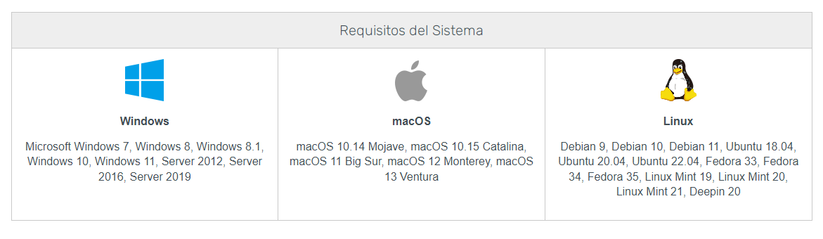

### Costos.

Navicat nos ofrece una versión ilimitada de prueba por 30 al terminar esa prueba nos brinda la versión Enterprise en donde la suscripción mensual mas cómoda es de**$69.99** y la versión No Comercial nos ofrece una mensualidad de **$34.99.**

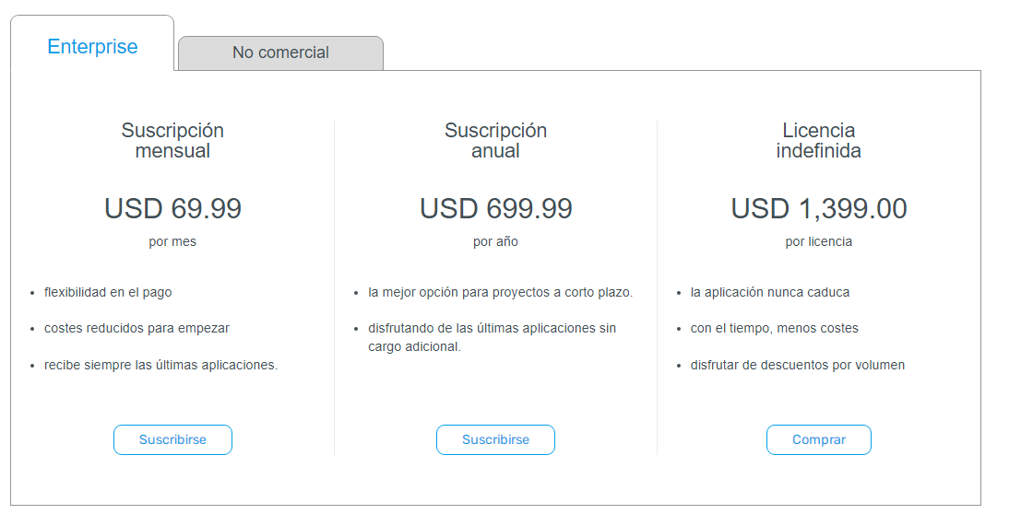**Versión Enterprise**

**Versión No Comercial**

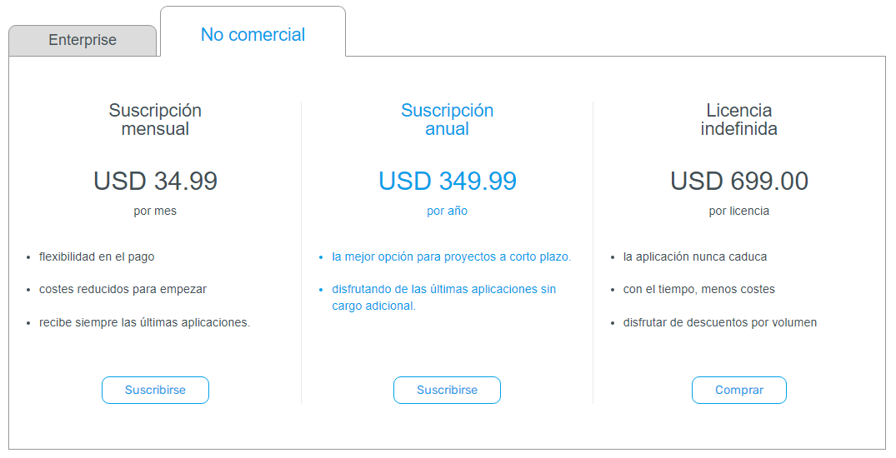

### Certificaciones Disponibles.

* Navicat no ofrece Certificaciones, pero ofrece un programa Navicat Academic Partner para estudiantes en donde PremiumSoft ofrece licencias gratuitas para mejorar la experiencia de aprendizaje de los estudiantes a través de la tecnología.

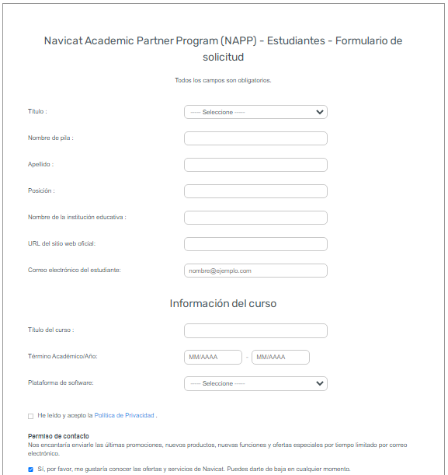

**Link Del Sitio:**

[**https://www.navicat.com/en/sponsorship/education/student**](https://www.navicat.com/en/sponsorship/education/student)

**BIBLIOGRAFIA**

[**https://es.wikipedia.org/wiki/Navicat#Historia**](https://es.wikipedia.org/wiki/Navicat#Historia)

[**https://www.navicat.com/en/products**](https://www.navicat.com/en/products)

[**https://www.navicat.com/es/store/navicat-premium-plan**](https://www.navicat.com/es/store/navicat-premium-plan)

[**https://www.navicat.com/es/products/navicat-premium**](https://www.navicat.com/es/products/navicat-premium)

[**https://www.navicat.com/es/products/navicat-for-mysql**](https://www.navicat.com/es/products/navicat-for-mysql)

[**https://www.navicat.com/es/products/navicat-for-postgresql**](https://www.navicat.com/es/products/navicat-for-postgresql)

[**https://www.navicat.com/es/products/navicat-for-mongodb**](https://www.navicat.com/es/products/navicat-for-mongodb)

[**https://www.navicat.com/es/products/navicat-for-mariadb**](https://www.navicat.com/es/products/navicat-for-mariadb)

[**https://www.navicat.com/es/products/navicat-for-sqlserver**](https://www.navicat.com/es/products/navicat-for-sqlserver)

[**https://www.navicat.com/es/products/navicat-for-oracle**](https://www.navicat.com/es/products/navicat-for-oracle)

[**https://www.navicat.com/es/products/navicat-for-sqlite**](https://www.navicat.com/es/products/navicat-for-sqlite)

[**https://www.navicat.com/es/top10**](https://www.navicat.com/es/top10)

[**https://www.navicat.com/en/sponsorship/education/student**](https://www.navicat.com/en/sponsorship/education/student)